

ШКАФ УПРАВЛЕНИЯ 1-ШУ1
Центральной системы управления массоподготовки

1-ШУ1

РУКОВОДСТВО ПО ЭКСПЛУАТАЦИИ

Харьков 2014 г.

Изм.
Лист
№ докум.
Подпись
Дата
Лист

Разраб.
Провер.
Т. Контр.
Рук.
Утв.

Шкаф управления 1-ШУ1. Руководство по эксплуатации

Лит.
Листов
ООО «Плинфа»
Данное руководство по эксплуатации предназначено для шкафа управления 1-ШУ1.

ВНИМАНИЕ! 1-ШУ1 НАХОДИТСЯ ПОД НАПРЯЖЕНИЕМ 380 В ОПАСНОЕ ДЛЯ ЖИЗНИ ЧЕЛОВЕКА.

ВНИМАНИЕ! Перед началом эксплуатации 1-ШУ1 необходимо внимательно ознакомиться с данным руководством по эксплуатации.

Внимание! Невыполнение требований данного руководства может привести к выходу из строя 1-ШУ1 и поставляемого совместно ОБОРУДОВАНИЯ.

После транспортировки необходимо проверить затяжку винтов всех контактов, при необходимости подтянуть.

Все работы связанные с монтажом, подключением и настройкой 1-ШУ1 должны выполняться при отключенном питании специалистами-электриками, имеющими соответствующую группу по электробезопасности.

ВНИМАНИЕ! 1-ШУ1 необходимо хранить без попадания прямых солнечных лучей.

Внимание! Гарантийные обязательства не распространяются на покупные изделия, вышедшие из строя по причине отклонения параметров питающей сети больше допустимого и не соблюдения условий эксплуатации.

ВНИМАНИЕ! При самовольном внесении Заказчиком изменений в устройства 1-ШУ1 гарантия завода-изготовителя снимается.

Производитель оставляет за собой право на внесение изменений в 1-ШУ1 (включая программу логического контроллера), не отражая их в данном руководстве.

35
2
СОДЕРЖАНИЕ

1. ОПИСАНИЕ И РАБОТА 4
1.1. Назначение 1-ШУ1 4
1.2. Технические характеристики 1-ШУ1 4
1.3. Комплектность 1-ШУ1 4
1.4. Устройство 1-ШУ1 5
2. ИСПОЛЬЗОВАНИЕ ПО НАЗНАЧЕНИЮ 10
2.1. Указание мер безопасности 10
2.2. Подготовка к работе 10
2.3. Порядок включения 10
2.4. Порядок выключения 10
2.5. Описание режимов работы 10
2.6. Заводские настройки 28
3. ТЕХНИЧЕСКОЕ ОБСЛУЖИВАНИЕ 30
4. НЕШТАТНЫЕ СИТУАЦИИ 30
5. РЕМОНТ И ГАРАНТИЙНЫЕ ОБЯЗАТЕЛЬСТВА 32
ПРИЛОЖЕНИЕ А 33
ПРИЛОЖЕНИЕ Б 34
ДЛЯ ЗАМЕТОК 35

Изм.
Лист
№ документа
Подпись
Дата
Лист
3

1. ОПИСАНИЕ И РАБОТА
Изм.
Лист
№ документа
Подпись
Дата
Лист
4

1.1. Назначение 1-ШУ1
1-ШУ1, предназначен для автоматического управления оборудованием отделения массоподготовки в составе Центральной системы управления (далее ЦСУ). Оборудование отделения массоподготовки включает в себя: конвейера КО-1, КО-2, КО-3, КО-4, КО-6, КО-7, КО-11, вальцы СМК517, СМК516, УСМ40, электромагниты ЭП80, питатели PL024, PL012, ПЛ1-10, смеситель PL250.
1-ШУ1 соответствует требованиям ГОСТ 22789-94 «Устройства комплектные низковольтные».

1.2. Технические характеристики 1-ШУ1

Таблица 1 – Технические характеристики 1-ШУ1
№ п/п | Наименование характеристики | Значение
1 | Напряжение питания | 3 фазы 380 В ± 10 %
2 | Частота напряжения питания | 50 Гц ± 0,4 Гц
3 | Максимальный потребляемый ток | 394 А
4 | Температура работы | 0… + 50ºС
5 | Температура хранения | -20 … + 60ºС
6 | Влажность окружающей среды | не более 90 % (без конденсата и капающей воды)
7 | Максимальное усилие затяжки винтов клемм преобразователя частоты и контроллера | 6,5 Н⋅м
8 | Максимальное усилие  затяжки винтов силовых клемм | 30 Н⋅м
9 | Степень защиты корпуса | IP 54
10 | Габаритные размеры (ВхШхГ) | 1800×1000×400 мм
11 | Масса | 100 кг

1.3. Комплектность 1-ШУ1

В комплект поставки 1-ШУ1 входит:
- 1-ШУ1 в сборе — 1 шт.;
- руководство по эксплуатации 1-ШУ1.

1.4. Устройство 1-ШУ1
Изм.
Лист
№ документа
Подпись
Дата
Лист
5

Внешний вид 1-ШУ1 (см. рис. 1). Схема электрическая принципиальная с перечнем элементов и схема внешних подключений 1-ШУ1 приведены соответственно в приложениях А и Б.
Расположение и назначение элементов управления, расположенных на дверях 1-ШУ1 (см. рис. 2).
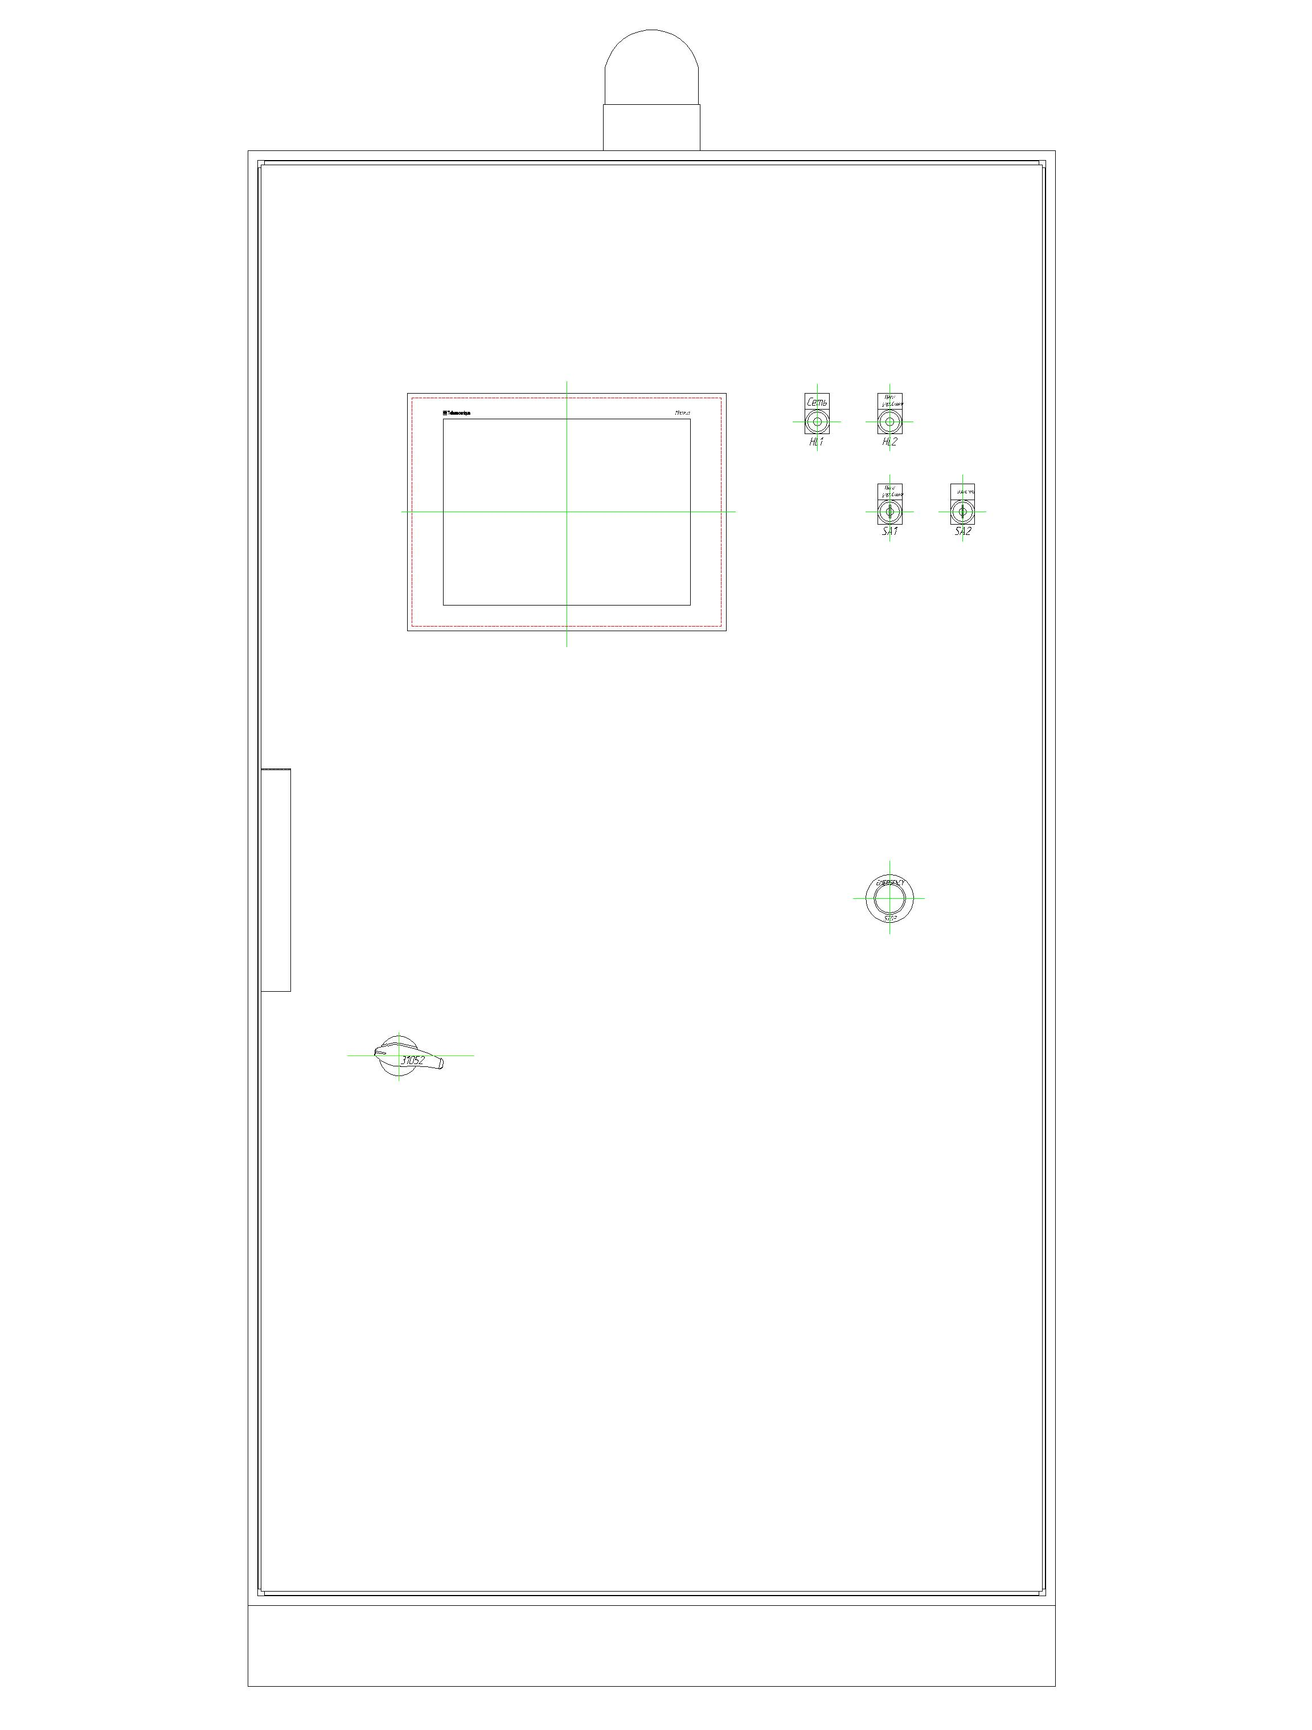
Рисунок 1 – Внешний вид 1-ШУ1

Таблица 2 — Перечень и назначение элементов 1-ШУ1:
Изм.
Лист
№ документа
Подпись
Дата
Лист
6

Поз. | Назначение
QS1 | Вводной разъединитель предназначен для подвода электропитания в 1-ШУ1.
QF16 | Автоматический выключатель предназначен для защиты цепи аварийного останова.
QF15 | Автоматический выключатель предназначен для защиты цепи управления контроллера, панели оператора, реле и других элементов схемы управления.
QF14 | Автоматический выключатель предназначен для защиты цепи питания розетки.
QF8 | Автоматический выключатель предназначен для защиты шкафа управления проточного устройства ПУ01 вальцов СМК517 от перегрузки сети.
QF9 | Автоматический выключатель предназначен для защиты шкафа управления проточного устройства ПУ01 вальцов СМК516 от перегрузки сети.
QF10 | Автоматический выключатель предназначен для защиты шкафа управления проточного устройства ПУ01 вальцов УСМ40 от перегрузки сети.
QF11 | Автоматический выключатель предназначен для защиты шкафа управления питателем PL 024 от перегрузки сети.
QF12 | Автоматический выключатель предназначен для защиты шкафа управления питателем PL 012 от перегрузки сети.
QF13 | Автоматический выключатель предназначен для защиты шкафа управления 3-ШУ1 от перегрузки сети.
QF1 | Автоматический выключатель предназначен для защиты двигателя электромагнита ЭП80 (1.5.1) от перегрузок и коротких замыканий.
QF2 | Автоматический выключатель предназначен для защиты двигателя электромагнита ЭП80 (1.5.2) от перегрузок и коротких замыканий.
QF3 | Автоматический выключатель предназначен для защиты двигателя валка 1 вальцов СМК 517 от перегрузок и коротких замыканий.
QF4 | Автоматический выключатель предназначен для защиты двигателя валка 2 вальцов СМК 517 от перегрузок и коротких замыканий.
QF5 | Автоматический выключатель предназначен для защиты двигателя валка 1 вальцов СМК 516 от перегрузок и коротких замыканий.
QF6 | Автоматический выключатель предназначен для защиты двигателя валка 2 вальцов СМК 516 от перегрузок и коротких замыканий.
QF7 | Автоматический выключатель предназначен для защиты двигателя разравнивателя вальцов СМК 516 от перегрузок и коротких замыканий.
А5 | Пускатель с автоматическим выключателем предназначен для пуска двигателя конвейера КО-1 и защиты его от перегрузок и коротких замыканий.
А6 | Пускатель с автоматическим выключателем предназначен для пуска двигателя конвейера КО-2 и защиты его от перегрузок и коротких замыканий.
А7 | Пускатель с автоматическим выключателем предназначен для пуска двигателя конвейера КО-3 и защиты его от перегрузок и коротких замыканий.
А8 | Пускатель с автоматическим выключателем предназначен для пуска двигателя конвейера КО-4 и защиты его от перегрузок и коротких замыканий.
А9 | Пускатель с автоматическим выключателем предназначен для пуска двигателя конвейера КО-6 и защиты его от перегрузок и коротких замыканий.
А10  Изм.  Лист  № документа  Подпись  Дата  Лист  7 | Пускатель с автоматическим выключателем предназначен для пуска двигателя конвейера КО-7 и защиты его от перегрузок и коротких замыканий.
А11 | Пускатель с автоматическим выключателем предназначен для пуска двигателя конвейера вальцов СМК516 и защиты его от перегрузок и коротких замыканий.
КМ1 | Пускатель предназначен для пуска электромагнита ЭП80 поз. 1.5.1
КМ2 | Пускатель предназначен для пуска электромагнита ЭП80 поз. 1.5.2
КМ3 | Пускатель предназначен для пуска двигателя валка 1 вальцов СМК 517
КМ4 | Пускатель предназначен для пуска двигателя валка 2 вальцов СМК 517
КМ5 | Пускатель предназначен для пуска двигателя валка 1 вальцов СМК 516
КМ6 | Пускатель предназначен для пуска двигателя валка 2 вальцов СМК 516
UZ1 | Предназначен для плавного пуска двигателя валка 2 вальцов СМК 517
UZ2 | Предназначен для преобразователь частоты и пуска разравнивателя вальцов СМК 516.
G1 | Источник питания «+24 В» обеспечивает питание цепей управления +24 В.
А1 | Контроллер Modicon M238 предназначен для автоматического управления оборудованием отделения массоподготовки.
А2 | Модуль предназначен для расширения дискретных выходов контроллера.
А3 | Модуль предназначен для расширения дискретных входов контроллера.
А4 | Сенсорная панель оператора Magelis предназначена для управления и контроля
 | оборудованием отделения массоподготовки.
XS1 | Розетка предназначена для подключения электроприборов к электрической сети.
К1 | Промежуточное реле предназначено для пуска двигателя валка 1 вальцов СМК 517.
К2 | Промежуточное реле предназначено для пуска двигателя валка 2 вальцов СМК 517.
К3 | Промежуточное реле предназначено для пуска двигателя валка 1 вальцов СМК 516.
К4 | Промежуточное реле предназначено для пуска двигателя валка 2 вальцов СМК 516.
К5 | Промежуточное реле предназначено для пуска разравнивателя вальцов СМК 516.
К6 | Промежуточное реле предназначено для подачи команды на включение питателя PL 024
К7 | Промежуточное реле предназначено для подачи команды на включение питателя PL 012
К8 | Промежуточное реле предназначено для подачи команды на включение смесителя PL 250
К9 | Промежуточное реле предназначено для подачи команды на подготовку вальцов УСМ40
К10 | Промежуточное реле предназначено для подачи команды на включение валков вальцов УСМ40
К11 | Промежуточное реле предназначено для подачи команды на включение конвейера вальцов УСМ40
К12 | Промежуточное реле предназначено для пуска конвейера КО-11.
К13 | Промежуточное реле предназначено для пуска питателя ПЛ1-10 (поз.3.1.1).
К14 | Промежуточное реле предназначено для пуска питателя ПЛ1-10 (поз.3.1.2).
К15 | Промежуточное реле предназначено для включения светозвуковой сигнализации.
К16  Изм.  Лист  № документа  Подпись  Дата  Лист  8 | Промежуточное реле предназначено для включения клапана подачи воды на смеситель PL250
К17 | Промежуточное реле предназначено для дополнительных резервных функций.
К18 | Промежуточное реле предназначено для дополнительных резервных функций.
К19 | Промежуточное реле предназначено для дополнительных резервных функций.
К20 | Промежуточное реле предназначено для дополнительных резервных функций.
К21 | Промежуточное реле предназначено для дополнительных резервных функций.
HА1 | Светозвуковая сигнализация предназначена для предупреждения персонала о
 | запуске или аварии электрооборудования отделения массоподготовки.
HL1 | Индикатор «Сеть». Отображает наличие силового электропитания.
HL2 | Индикатор «Цепи управления». Отображает наличие электропитания «+24 В».
SA1 | Переключатель «Цепи управления». Подает электропитание «+24 В».
SA2 | Переключатель «Проточка». Переводит управление оборудование в режим проточки.
SB1 | Кнопка «Аварийный останов». Предназначена для быстрого останова всех электродвигателей и всего электрооборудования отделения массоподготовки.
Х1-Х20 | Клеммные колодки служат для подключения внешних электроприемников, согласно
 | схемы подключения (см. прил. Б).
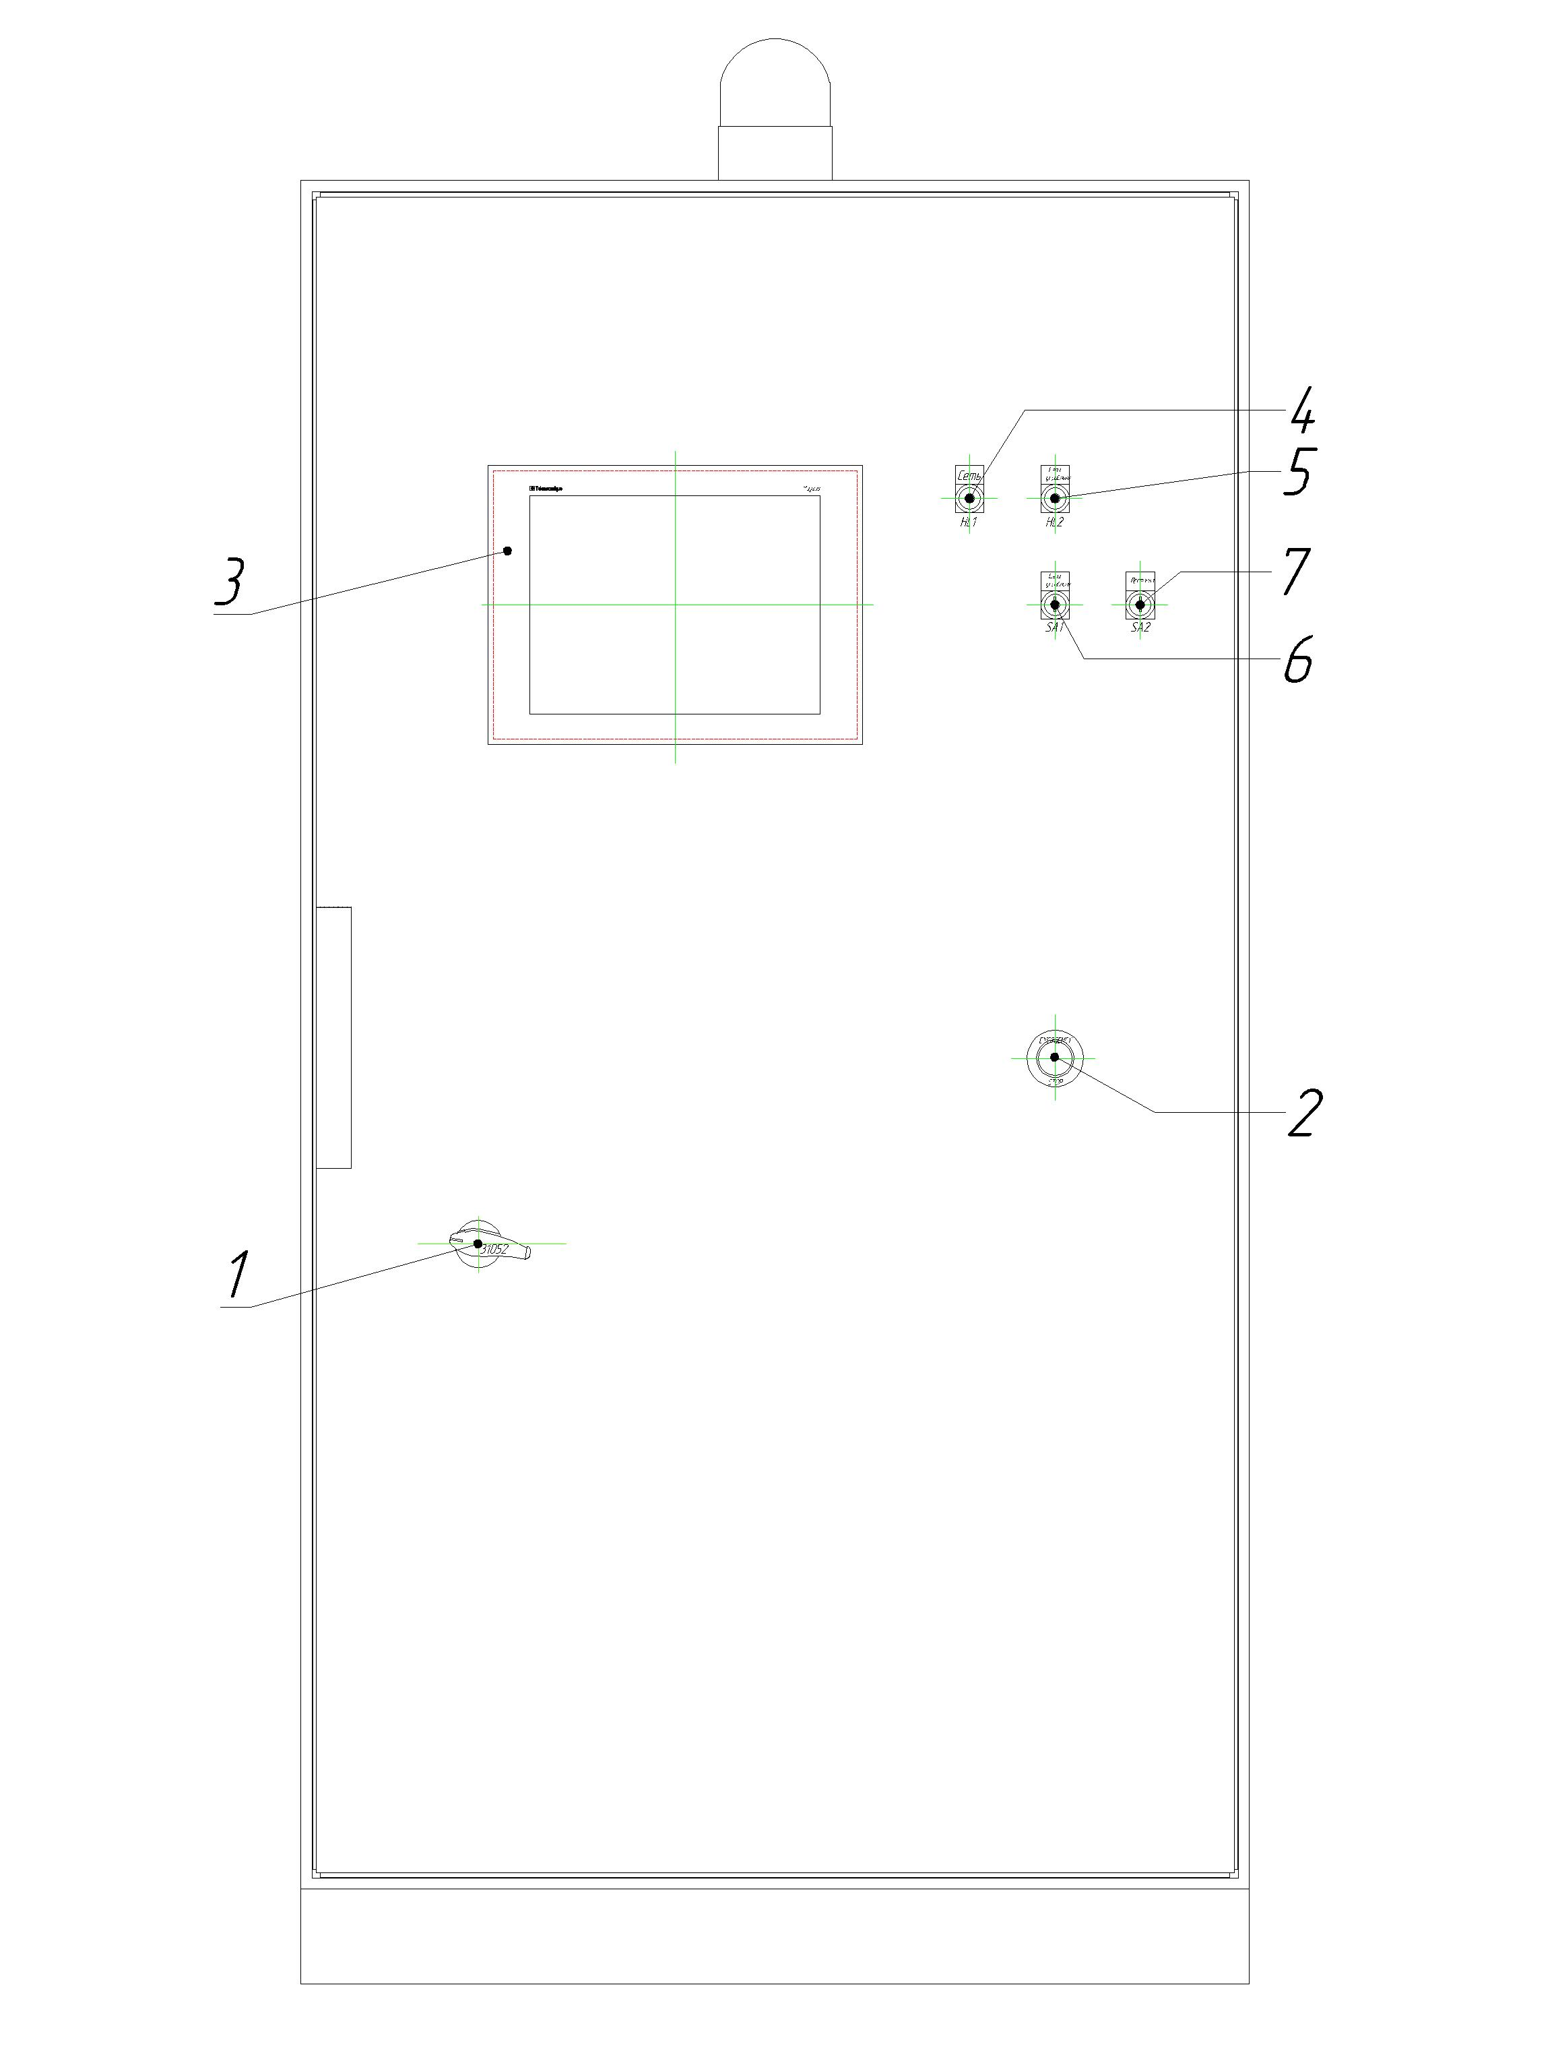
Изм.
Лист
№ документа
Подпись
Дата
Лист
9
Рисунок 2 — Расположение и назначение элементов управления.

1 — Вводной разъединитель;
2 — Кнопка «Аварийный стоп»;
3 — Сенсорная панель оператора;
4 — Индикатор «Сеть»;
5 — Индикатор «Цепи управления»;
6 — Переключатель «Цепи управления»;
7 — Переключатель «Проточка»;

2. ИСПОЛЬЗОВАНИЕ ПО НАЗНАЧЕНИЮ
Изм.
Лист
№ документа
Подпись
Дата
Лист
10

2.1. Указание мер безопасности
Все работы по установке, монтажу, демонтажу, эксплуатации и техническому обслуживанию 1-ШУ1 должны выполняться в соответствии с действующими нормативными документами, инструкциями эксплуатирующей организации, а также с настоящим Руководством по эксплуатации.

2.2. Подготовка к работе
После транспортировки необходимо проверить затяжку винтов всех контактов, в случае необходимости подтянуть с усилием не более чем указанно в табл.1.
Все работы, связанные с монтажом, подключением и настройкой 1-ШУ1 должны выполняться при отключенном питании специалистами-электриками, имеющими соответствующую группу по электробезопасности.
Открыть 1-ШУ1 ключом, входящим в комплект поставки.
Произвести подключение внешних потребителей к 1-ШУ1 согласно схеме внешних подключений (см. прил.Б). Кабели пропустить через уплотнители ввода 1-ШУ1.
Заземляющий проводник подключать к контакту обозначенному знаком «Заземление» (см. прил.Б). Сечение проводника должно быть не менее сечения фазного проводника.
Подключить 1-ШУ1 к сети 3-х фазного переменного тока напряжением 380 В, частотой 50 Гц. (см. прил.Б).
Включить автоматические выключатели QF1...QF15, A5...A11 (см. прил. А).
Закрыть дверь 1-ШУ1.

2.3. Порядок включения
Подать напряжение питания 380 В, 50 Гц.
Включить вводной разъединитель на двери 1-ШУ1. Контролировать свечение зеленого индикатора «Сеть».
Переключателем «Цепи управления» включить электропитание цепей управления. Контролировать свечение зеленого индикатора «Цепи управления».

2.4. Порядок выключения
Переключателем «Цепи управления» выключить электропитание цепей управления. Контролировать отсутствие свечения зеленого индикатора «Цепи управления».
Выключить вводной разъединитель на двери в 1-ШУ1. Контролировать отсутствие свечение зеленого индикатора «Сеть».

2.5. Описание режимов работы
Для контроля и управления отделением массоподготовки разработаны два режима работы «Ручной» и «Автоматический». Автоматический режим является основным режимом работы 1-ШУ1. Ручной режим предназначен для пусконаладочных работ и запуска оборудования после ремонта.
    - Автоматический режим. В автоматическом режиме все оборудование работает автоматически по заданному алгоритму в ПЛК.
Для запуска линии отделения массоподготовки необходимо:
- произвести включение 1-ШУ1;
- перевести переключатель «Цепи управления» в положение 2 (см. прил. А);
- На сенсорной панели оператора (А4), вмонтированной в дверь шкафа 1-ШУ1, появится окно с выбором режимов (рис. 3).

На экране появится технологическая линия отделения массоподготовки, в состав которой входят:
  - питатель PL024 (поз.1.2.1);
  - питатель PL012 (поз.1.2.2);
  - конвейер КО-1 (поз.1.3);
  - конвейер КО-2 (поз.1.4);
  - электромагнит (поз.1.5.1);
  - вальцы СМК517 (поз.1.6);
  - конвейер КО-3 (поз.1.7);
  - вальцы СМК516 (поз.1.8);
  - конвейер КО-4 (поз.1.9);
  - смеситель PL250 (поз.1.10)
  - конвейер КО-7 (поз.1.11);
  - электромагнит (поз.1.5.2);
  - вальцы УСМ40 (поз.1.13);
  - конвейер КО-6 (поз.1.14);
  - питатель ПЛ1-10 (поз.3.1.1);
  - питатель ПЛ1-10 (поз.3.1.2);
  - конвейер КО-11 (поз.3.2).

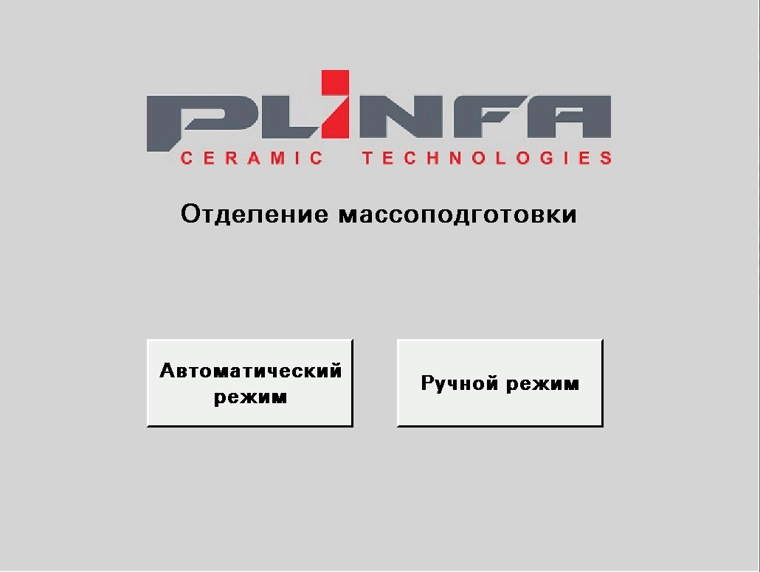
Изм.
Лист
№ документа
Подпись
Дата
Лист
11

Рисунок 3 – Экран выбора режимов.

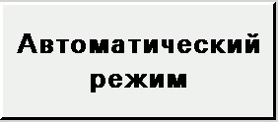

Рисунок 4 – Кнопка «Автоматический режим»

При нажатии кнопки «Автоматический режим» (см. рис. 4), переходим к основному экрану управления приводами отделения массоподготовки (см. рис. 5).

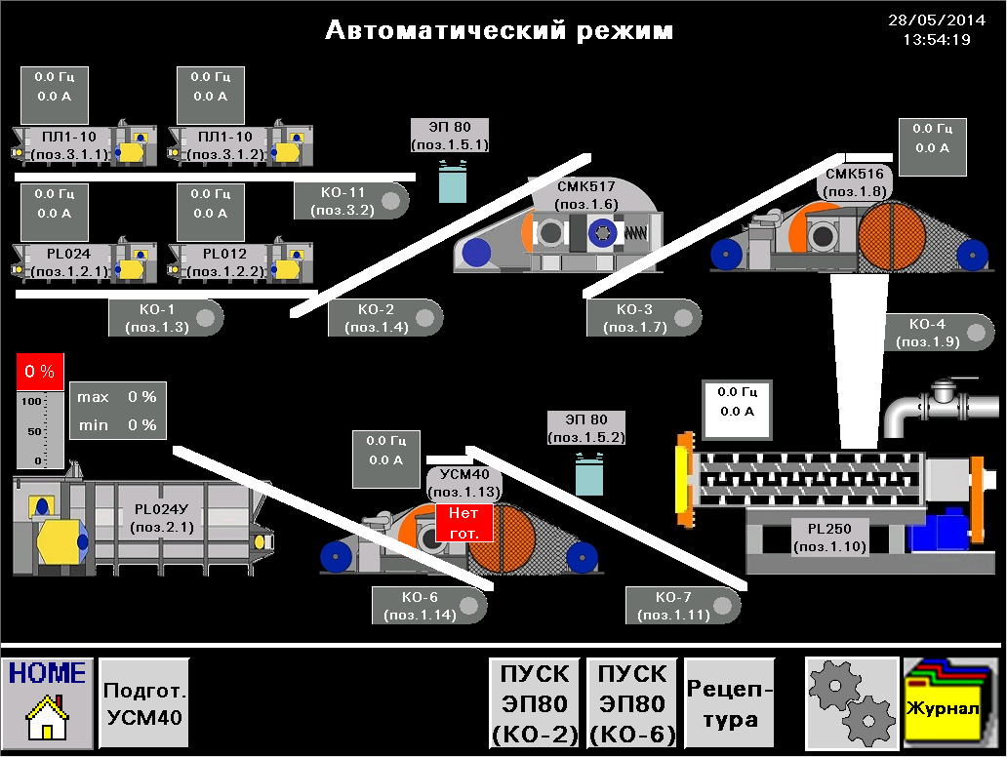

Рисунок 5 – Экран автоматического режима

Перед запуском технологической линии, предварительно нужно задать приводам необходимые параметры работы. Для этого следует нажать кнопку «Настройки» (см. рис. 6). По нажатию кнопки, всплывает окно для ввода пароля (см. рис. 7).
Изм.
Лист
№ документа
Подпись
Дата
Лист
12



Рисунок 6 – Кнопка для перехода в экран настроек

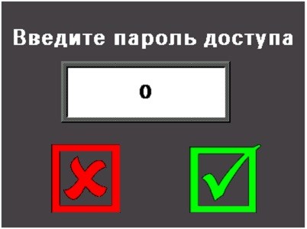

Рисунок 7 – Окно ввода пароля

После нажатия на поле ввода пароля (см. рис. 8), в появившемся окне ввода чисел (см. рис. 9), необходимо ввести пароль. По нажатию на клавишу «Enter» пароль записывается в поле ввода пароля (см. рис. 8). Для подтверждения введенного пароля необходимо нажать кнопку . Если введен неверный пароль, то произойдет сброс введенного числа, если пароль правильный, происходит переход в экран настроек (см. рис. 10).
Изм.
Лист
№ документа
Подпись
Дата
Лист
13


Рисунок 8 – Поле ввода пароля

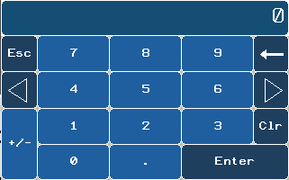

Рисунок 9 – Окно ввода чисел

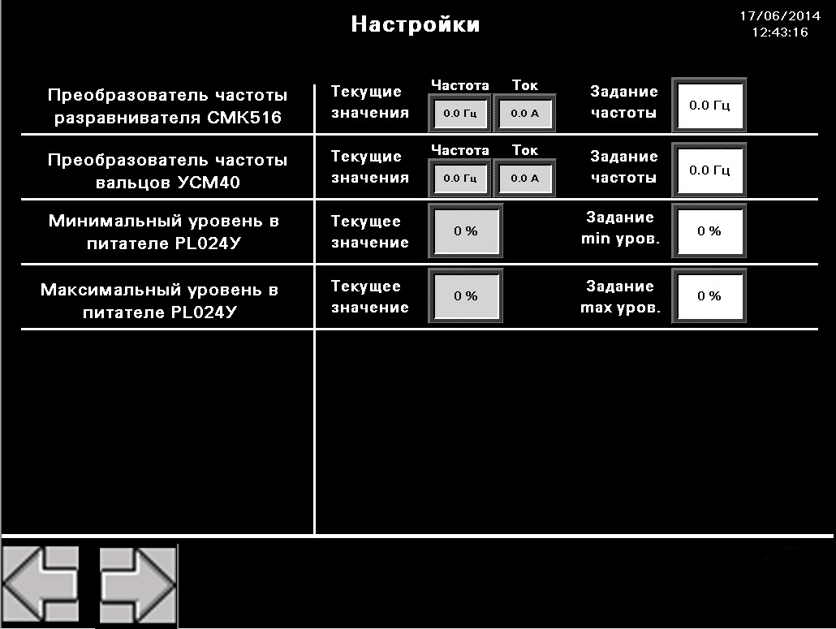

Рисунок 10 – Экран настроек

В экране «Настройки» требуется произвести настройки для управления технологической линии отделения массоподготовки. Для разравнивателя вальцов СМК516 и для вальцов УСМ40 задается частота работы электродвигателей. Нажав на поле «Задание частоты» (см. рис. 11), появится окно ввода чисел (см. рис. 12), в которое необходимо ввести частоту в Гц., и подтвердить введенную величину нажатием на клавишу «Enter». Частота отобразится в поле задания частоты.
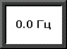
Изм.
Лист
№ документа
Подпись
Дата
Лист
14

Рисунок 11 – Поле задания частоты

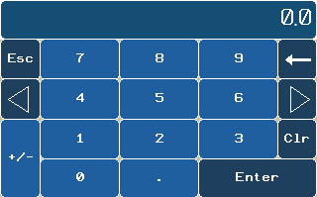

Рисунок 12 – Окно ввода чисел

Аналогичным способом задается максимальный и минимальный уровень (max/min) в питателе PL024У (поз.2.1). При максимальном заданном уровне, технологическая линия отделения массоподготовки будет остановлена и находится в режиме ожидания. Линия запустится в том случае, когда уровень в питатели достигнет отметки минимального заданного уровня и будет работать, пока не достигнет максимального заданного уровня.
При нажатии на кнопку «Далее» (см. рис. 13), произойдет переход в следующий экран настройки задержек при запуске линии (см. рис. 14).


Рисунок 13 – Кнопка «Далее»

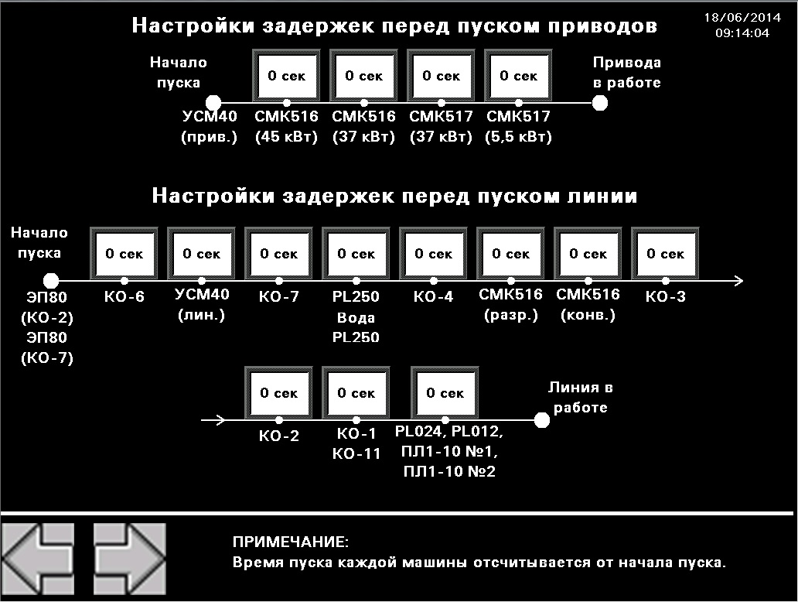

Рисунок 14 – Экран настройки задержек при запуске линии

В данном экране требуется задать времена задержек перед пуском каждой единицы оборудования. Для этого в поле ввода необходимо ввести время в секундах для задержки перед включением оборудования, отмеченного под данным полем ввода (см. рис. 15). Время задержки включения каждой единицы оборудования отсчитывается от момента начала пуска.
Изм.
Лист
№ документа
Подпись
Дата
Лист
15
На приведенном примере (см. рис. 15) включение приводов вальцов УСМ40 произойдет сразу после двойного звукового сигнала. Через 20 сек. от момента пуска произойдет включение привода 45 кВт на вальцах СМК516. Через 30 сек. от момента пуска произойдет включение привода 37 кВт на вальцах СМК516. Остальное оборудование будет включаться аналогично.
Способ ввода времени аналогичен вводу числа, описанному выше.

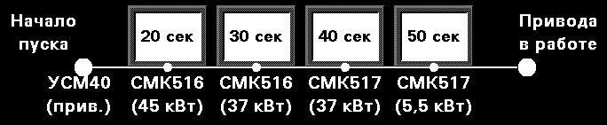

Рисунок 15 – Экран настройки задержек при запуске линии

При нажатии на кнопку «Далее» (см. рис. 13), произойдет переход в следующий экран настройки задержек при остановке линии в режиме разгрузки конвейеров (см. рис.16).
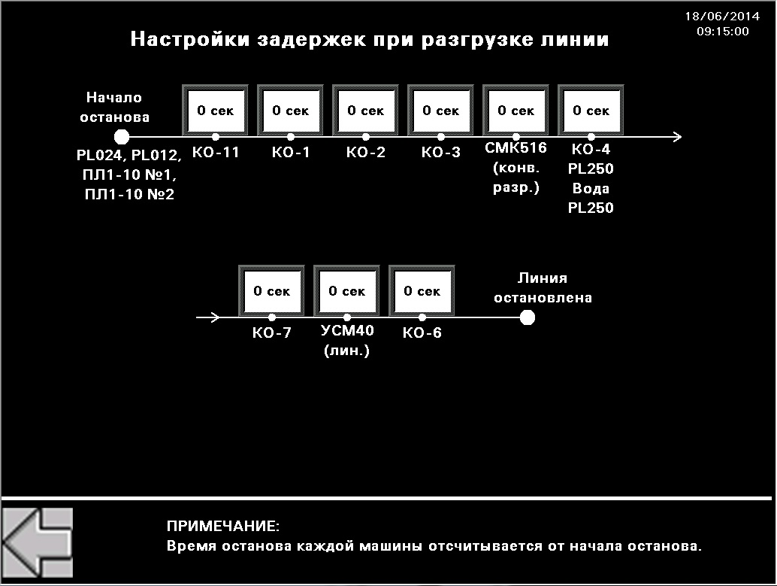

Рисунок 16 – Экран настройки задержек в режиме разгрузки конвейеров

В данном экране требуется задать времена задержек перед остановкой каждой единицы оборудования. Способ и принцип ввода времени аналогичен описанному выше.

После произведенных настроек, необходимо вернутся в экран «Автоматический режим» (см. рис. 5) с помощью нажатия на кнопки «Возврат» (см. рис. 17).


Изм.
Лист
№ документа
Подпись
Дата
Лист
16

Рисунок 17 – Кнопка возврата

В экране «Автоматический режим» задаются настройки для смесителя PL250 (поз.1.10), задаем частоту аналогичным способом как для вальцов, по нажатию на поле (см. рис. 18).
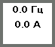
Рисунок 18 – Поле для задания частоты смесителя PL250

В рабочем режиме, когда технологическая линия запущена, на экране «Настройки» так же как и на главном экране «Автоматический режим», будут визуально отображаться для вальцов СМК516, УСМ40 и смесителя PL250 текущее значения частоты в Гц., значение тока в А (рис. 19), и для питателя PL024У текущее значение уровня (см. рис. 20).
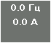
Рисунок 19 – Текущее значение частоты

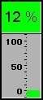
Рисунок 20 – Текущее значение уровня питателя PL024У

После совершенных настроек приводов, необходимо настроить работу питателей. Для этого нажать на кнопку «Рецептура» см. рис. 21, переходим в экран выбора рецептуры (см. рис. 22).

Рисунок 21 – Кнопка для перехода в экран настроек рецептур

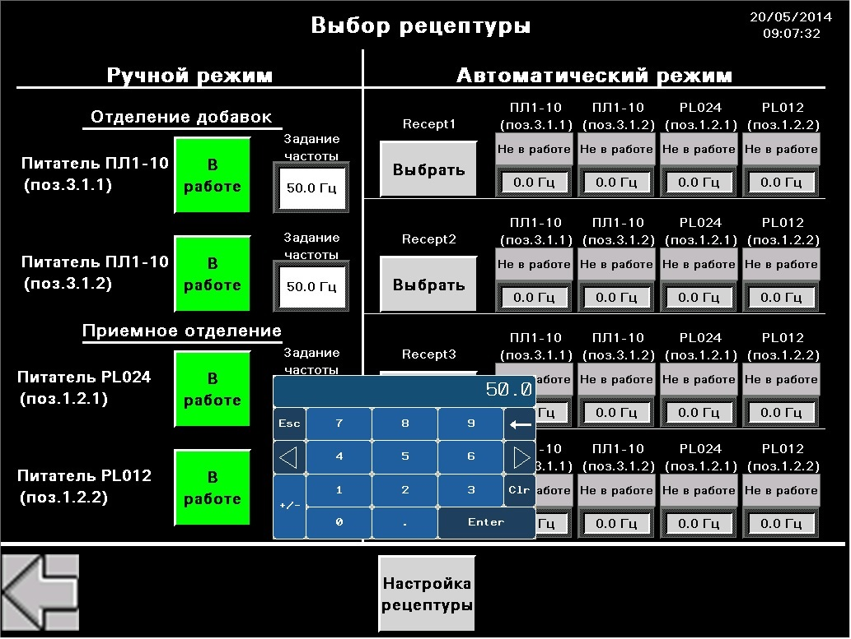
Изм.
Лист
№ документа
Подпись
Дата
Лист
17

Рисунок 22 – Экран выбора рецептур

На экране «Выбор рецептуры» расположены два режима управления «Ручной» и «Автоматический». По умолчанию питатели находятся в «Ручном режиме» и у каждого питателя задана частота в 50 Гц. Частоту питателей можно менять в зависимости от необходимого результата. Чтобы поменять частоту нужно нажать на поле «Задание частоты» (см. рис. 23). Ввод необходимой частоты производится аналогично СМК516.

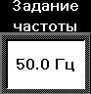
Рисунок 23 – Поле задания частоты питателей в ручном режиме

«Автоматический режим» предназначен для уже заранее подобранного рецепта. Рецепт вычисляется и задается технологом. Доступно настроить четыре разных рецепта. Чтобы настроить эти рецепты, необходимо нажать кнопку «Настройка рецептуры» (см. рис. 24).
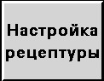
Рисунок 24 – Кнопка для перехода в экран настройки рецептуры

Во всплывающем окне (см. рис. 25), необходимо ввести пароль доступа для настроек рецептуры. Ввод пароля аналогичен как и для доступа в экран настроек. Если пароль вводится неправильно, переход в экран настроек рецептов не будет выполнен.

Изм.
Лист
№ документа
Подпись
Дата
Лист
18

Рисунок 25 – Всплывающее окно ввода пароля для настроек рецептуры

После правильно введенного пароля переходим в экран «Настройка рецептуры» (см. рис. 26), в котором можем изменять и задавать рецепты необходимые для работы отделения массоподготовки.
Состав рецептов зависит от задания частоты работы питателей и количества питателей. Частота задается в поле «Частота» (см. рис. 27) аналогичным способом как и для СМК516. Количество питателей для работы при определенном рецепте задается кнопками «Не в работе»/«В работе». Чтобы установить питатель рабочим элементом в группе рецепта необходимо нажать на кнопку «Не в работе» (см. рис. 28). Сигнализировать о выборе будет зеленая кнопка «В работе» (см. рис. 29).

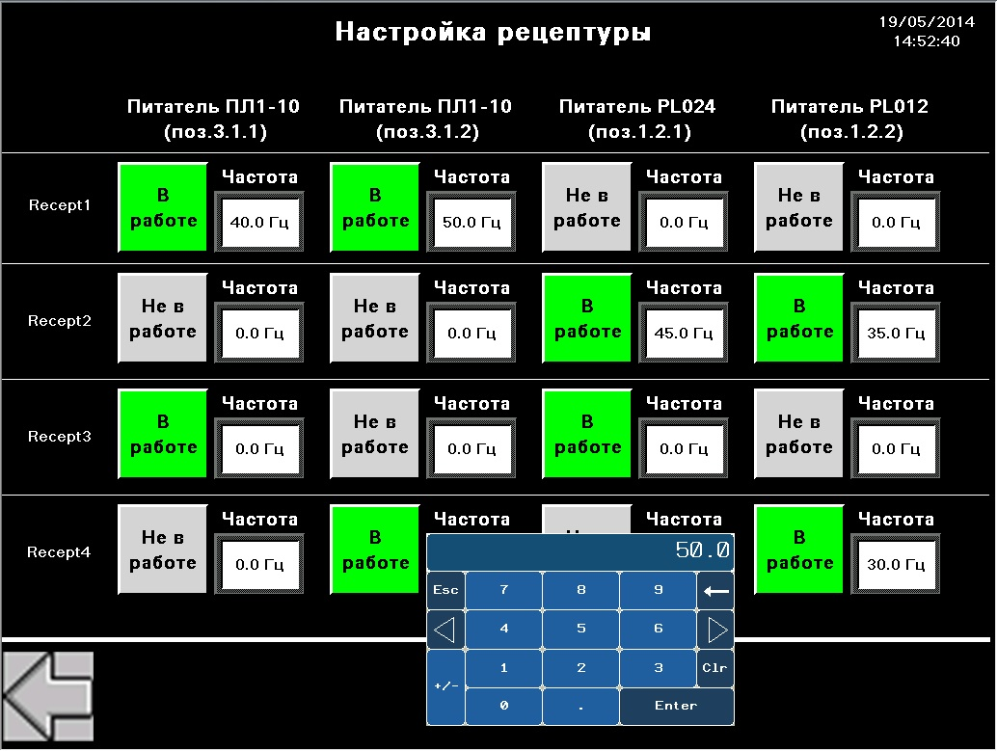

Рисунок 26 – Экран настроек рецептуры

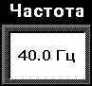

Рисунок 27 – Поле задания частоты для питателей


Изм.
Лист
№ документа
Подпись
Дата
Лист
19

Рисунок 28 – Кнопка выбора питателя для работы в рецептуре

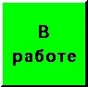

Рисунок 29 – Кнопка выбора питателя для работы в рецептуре

Для изменения стандартных названий «Recept1», «Recept2», «Recept3», «Recept4» , необходимо нажать на поле названия рецепта (см. рис. 30). Во всплывающем окне клавиатуры (см. рис. 31) производится ввод названия рецепта английскими буквами. Для сохранения изменений следует нажать на кнопку «Enter». После завершения настройки необходимо вернуться в экран выбора рецептур (см. рис. 22) с помощью кнопки «Возврат» (см. рис. 17).

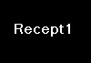
Рисунок 30 – Кнопка изменения названия рецепта

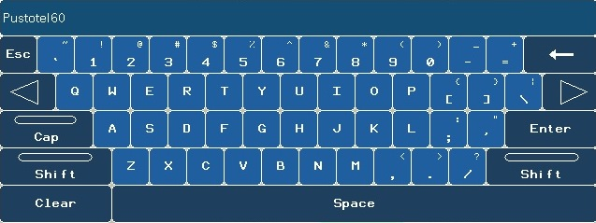

Рисунок 31 – Всплывающая клавиатура для ввода названия рецепта

В экране «Выбор рецептуры» необходимо выбрать нужный рецепт нажатием на кнопку «Выбрать» (см. рис. 32), кнопка изменит свое название на «Выбран» (см. Рис. 33), при этом все остальные кнопки по выбору рецептов станут невидимы (см. рис. 34). После выбора рецепта необходимо вернуться в экран «Автоматический режим» (см. рис. 5).

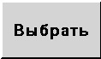
Рисунок 32 – Кнопка для выбора рецепта работы

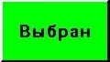
Рисунок 33 – Кнопка подтверждения выбора

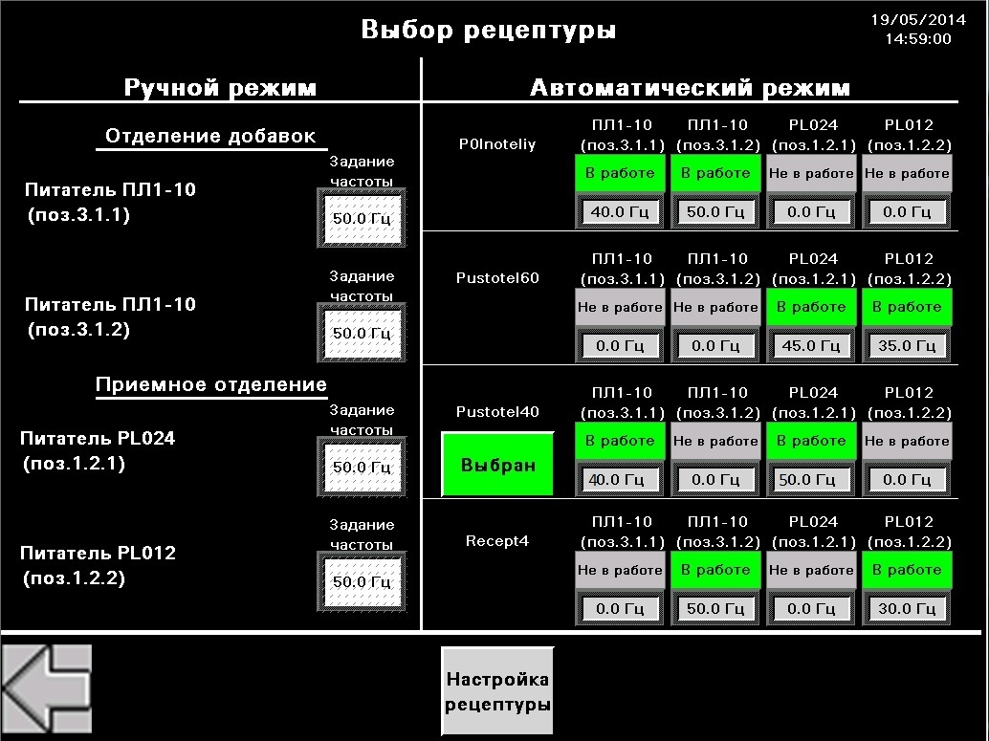
Изм.
Лист
№ документа
Подпись
Дата
Лист
20

Рисунок 34 – Выбор рецепта работы отделения массоподготовки

Перед запуском линии массоподготовки необходимо произвести подготовку и пуск вальцов.
Для подготовки к началу работы вальцов УСМ40 необходимо нажать на кнопку «Подготовка УСМ40» (см. рис. 35). Состояние подготовки вальцов сигнализирует поле «Подготовка» (см. рис.36), которое появится вместо поля «Нет готовности» (см. рис. 37).
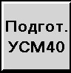
Рисунок 35 – Кнопка для перевода вальцов УСМ40 в режим подготовки

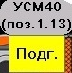
Рисунок 36 – Поле «Подготовка к работе вальцов УСМ40»

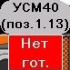
Рисунок 37 – Поле «Нет готовности к работе вальцов УСМ40»

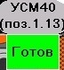
Рисунок 38 – Поле «Вальцы УСМ40 готовы к работе»

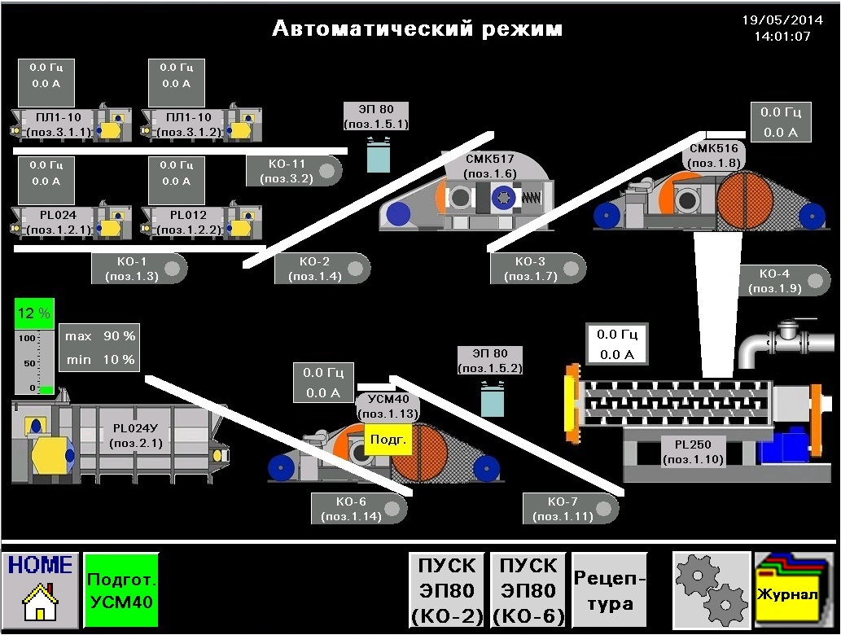
Изм.
Лист
№ документа
Подпись
Дата
Лист
21

Рисунок 39 – Подготовка вальцов УСМ40 к работе

При готовности вальцов УСМ40 к работе на экране (см. рис. 39) появится поле «Готов» (см. рис. 38), вместо окна «Подготовка» (см. рис. 36). Внизу экрана появится кнопка «Пуск Привода» (см. рис. 40).



Рисунок 40 – Кнопка пуска приводов вальцов СМК517, СМК516, УСМ40.

Пуск приводов происходит по краткому нажатию на сенсорную кнопку «ПУСК Прив.» (см. рис. 40). После двойного звукового сигнала запустятся привода: вальцов СМК517, СМК516, УСМ40. Визуально двигатели будут подсвечиваться на экране сенсорной панели оператора зеленым свечением (см. Рис.41). Внизу на экране сенсорной панели появятся кнопки «СТОП Прив.», «ПУСК Лин.» и «СТОП Лин. Авт.» (см. рис. 42).

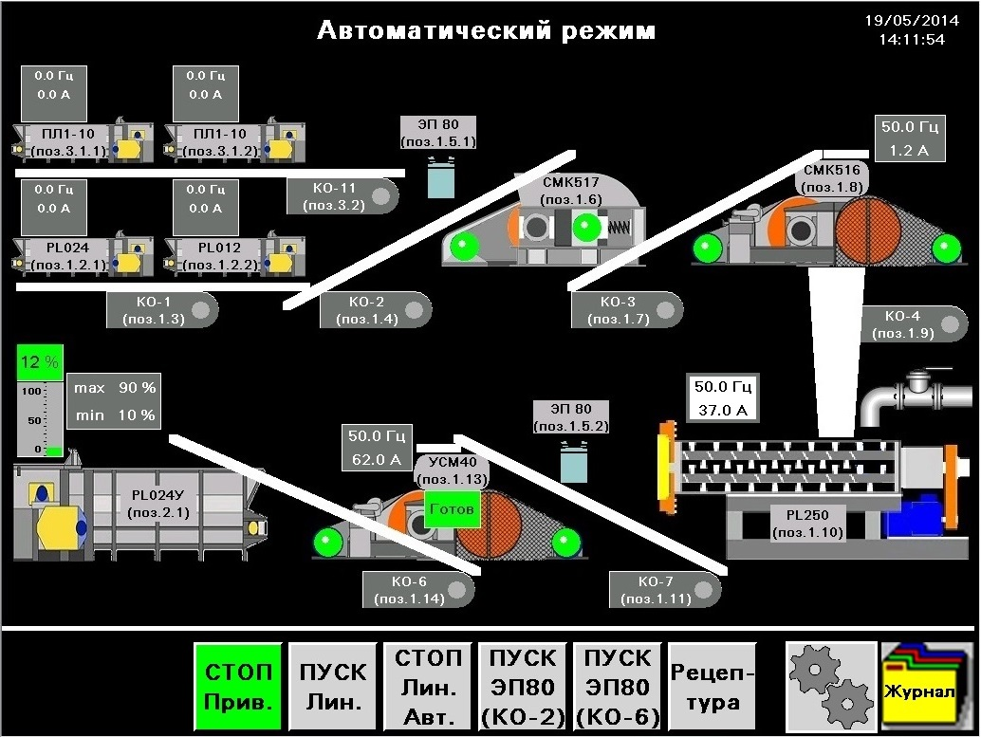
Изм.
Лист
№ документа
Подпись
Дата
Лист
22

Рисунок 41 – Привода отделения массоподготовки в работе



Рисунок 42 – Кнопки «Стоп Прив.», «Пуск Лин.» и «СТОП Лин. Авт.»

После запуска приводов необходимо запустить линию.
При нажатии на кнопку «ПУСК Линия» (см. рис. 42) запустится технологическая линия отделения массоподготовки. Визуально линия будет подсвечиваться на экране сенсорной панели зеленым цветом (см. рис. 43).
Линия запускается автоматически, после двойного звукового сигнала, в следующем порядке:
- запускаются электромагниты ЭП80 (поз. 1.5.2), ЭП80 (поз. 1.5.1)
- пуск конвейер КО-6
- пуск конвейер вальцов УСМ40
- пуск конвейер КО-7
- привод смесителя PL250 совместно с системой водоорошения
- пуск конвейер КО-4
- пуск конвейер вальцов СМК516
- пуск конвейер КО-3
- пуск конвейер КО-2
- пуск конвейер КО-1, конвейер КО-11
- пуск питателей PL024, PL012, ПЛ1-10 (поз.3.1.1), ПЛ1-10 (поз.3.1.2). Питатели запускаются в соответствии заданного рецепта.
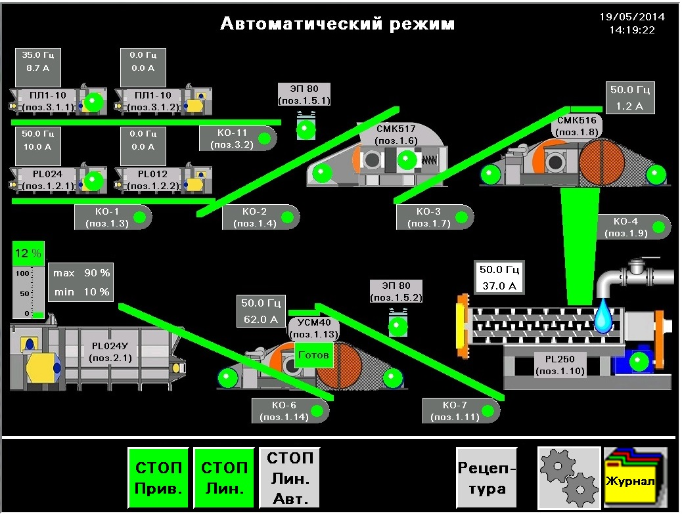
Изм.
Лист
№ документа
Подпись
Дата
Лист
23

Рисунок 43 – Технологическая линия отделения массоподготовки в работе

При нажатии кнопки «Стоп Лин.» (см. рис. 44), происходит моментальный останов технологической линии, при этом привода электромагнитов ЭП80 (поз. 1.5.1), ЭП80 (поз. 1.5.2), вальцов СМК517, СМК516, УСМ40 остаются в работе.
Для разгрузки конвейеров предназначена кнопка «Стоп Лин. Авт.» (см. рис. 44). При нажатии кнопки «Стоп Лин. Авт.» происходит останов питателей PL024, PL012, ПЛ1-10 (поз.3.1.1), ПЛ1-10 (поз.3.1.2), а затем останов всех конвейеров по заданному временному алгоритму, необходимому для освобождения от шихты. Привод смесителя PL250 с системой водоорошения останавливается одновременно с конвейером КО-4. При этом привода электромагнитов ЭП80 (поз. 1.5.1), ЭП80 (поз. 1.5.2), вальцов СМК517, СМК516, УСМ40 остаются в работе.
Задание временного алгоритма приведено в описании экрана настройки задержек в режиме разгрузки конвейеров.
По нажатию кнопки «Стоп Прив.» (см. рис. 44), происходит останов приводов вальцов СМК517, СМК516, УСМ40, при этом привода электромагнитов ЭП80 (поз. 1.5.1), ЭП80 (поз. 1.5.2) остаются в работе.



Рисунок 44 – Кнопки «Стоп Прив.», «Стоп Лин.», «Стоп Лин. Авт.»

Электромагниты ЭП80 (поз. 1.5.1), ЭП80 (поз. 1.5.2) после остановки всей линии продолжают работать. Для чистки от накопившегося мусора на электромагнитах, их нужно отключать при выключенных конвейерах КО-2, КО-7 кнопками «Стоп ЭП80 (КО-2)» и «Стоп ЭП80 (КО0-6)» (см. рис. 45).

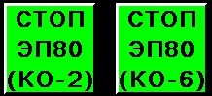
Изм.
Лист
№ документа
Подпись
Дата
Лист
24

Рисунок 45 – Кнопки «Стоп ЭП80 (КО-2)» и «Стоп ЭП80 (КО0-6)»

При возникновении тревоги, линия автоматически выключается и оповещает персонал о тревоге светозвуковой сигнализацией на шкафу 1-ШУ1, и визуально отображается на экране панели (см. рис. 46). На экране появится всплывающее окно «Внимание! Сработала защита» (см. рис. 47). Для выключения звуковой сигнализации следует нажать на кнопку «Сброс звонка» (см. рис. 48).

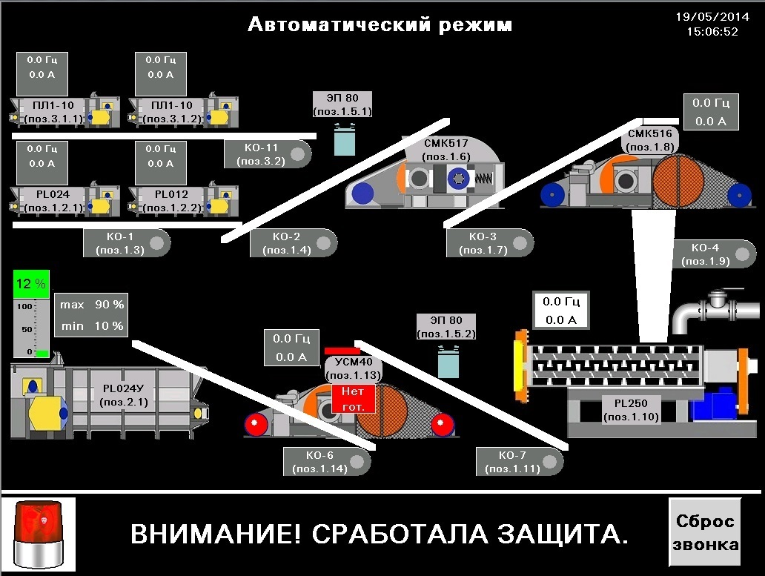

Рисунок 46 – Тревога на линии отделения массоподготовки



Рисунок 47 – Поле тревоги на экране панели оператора

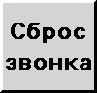

Рисунок 48 – Кнопка для выключения звуковой сигнализации

Для просмотра истории тревог, возникших во время работы линии отделения массоподготовки, необходимо нажать на кнопку «Журнал» (см. рис. 49). После этого откроется экран «Журнал событий» (см. рис. 50).

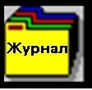
Изм.
Лист
№ документа
Подпись
Дата
Лист
25

Рисунок 49 – Сенсорная кнопка для перехода в «журнал событий»

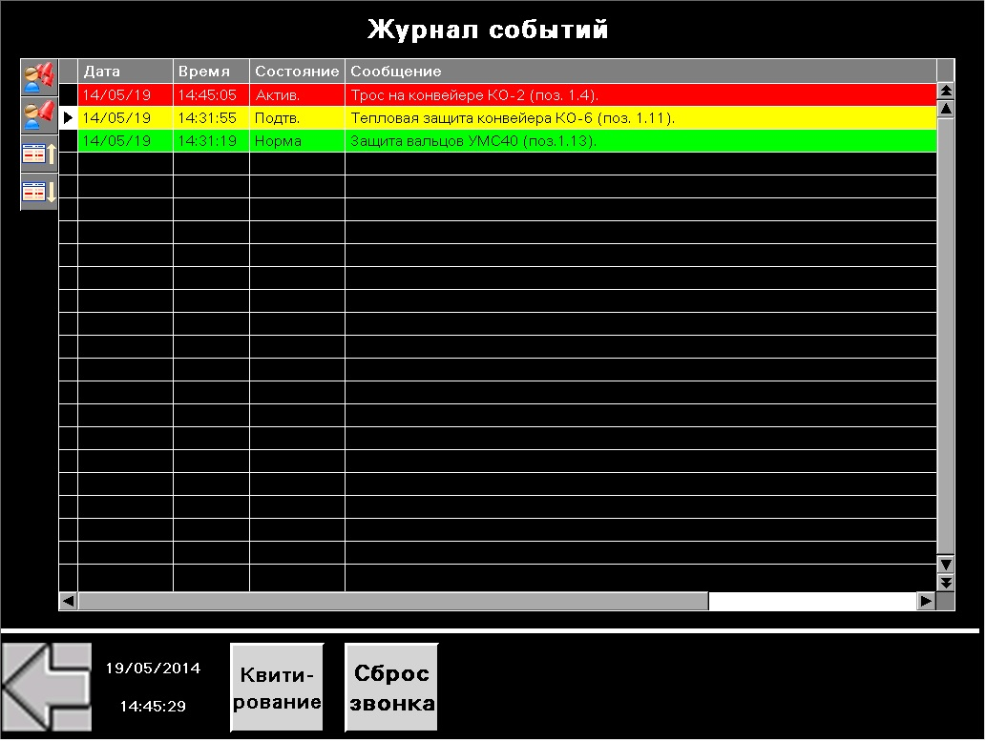

Рисунок 50 – Экран журнала событий

В журнале событий отображаются все тревоги, возникшие во время работы линии отделения массоподготовки. Перемещение текущей строки по сообщениям журнала событий производится кнопками перемещения (см. рис. 51).
Красным цветом подсвечивается тревога, которая не была устранена и не была прочитана. При нажатии на кнопку подтверждения (см. рис. 52), событие выделяется в желтый цвет – событие было прочитано, но тревога не устранена. При устранении тревоги событие будет подсвечиваться зеленым цветом.



Рисунок 51 – Кнопки перемещения строки по журналу событий (вверх-вниз)



Рисунок 52 – Кнопка выделения события в журнале событий

Когда тревога была устранена, можно запускать технологичную линию. Перед запуском следует нажать кнопку «Квитирование» (см. рис. 53), в ином случае линия не запустится.

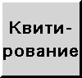
Изм.
Лист
№ документа
Подпись
Дата
Лист
26

Рисунок 53 – Кнопка для сброса тревоги

    - Ручной режим.
В ручном режиме запуск и останов оборудования осуществляется с сенсорной панели оператора, вмонтированной в дверь шкафа 1-ШУ1. Для этого на данной панели нужно выбрать режим работы «Ручной» (см. рис. 3). В экране ручного режима (см. рис. 54) управление осуществляется отдельно по каждому приводу. Для запуска нужно нажать на кнопку с названием нужного привода (см. рис. 55). Пуск произойдет после двойного звукового сигнала. Для привода разравнивателя вальцов СМК516, приводов питателей PL024, PL012, смесителя PL250 и приводов вальцов УСМ40 задание частоты работы электродвигателей задается в окне ввода рядом с кнопкой включения.

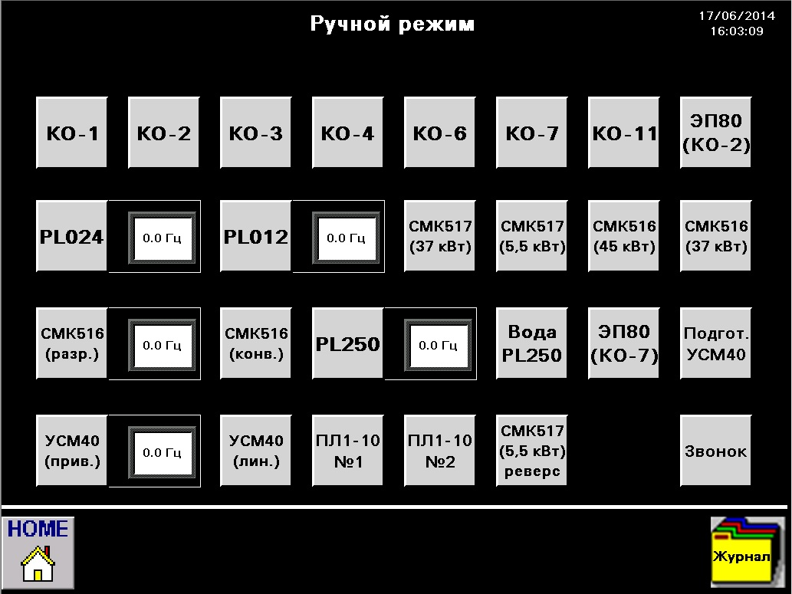

Рис. 54 – Ручной режим работы

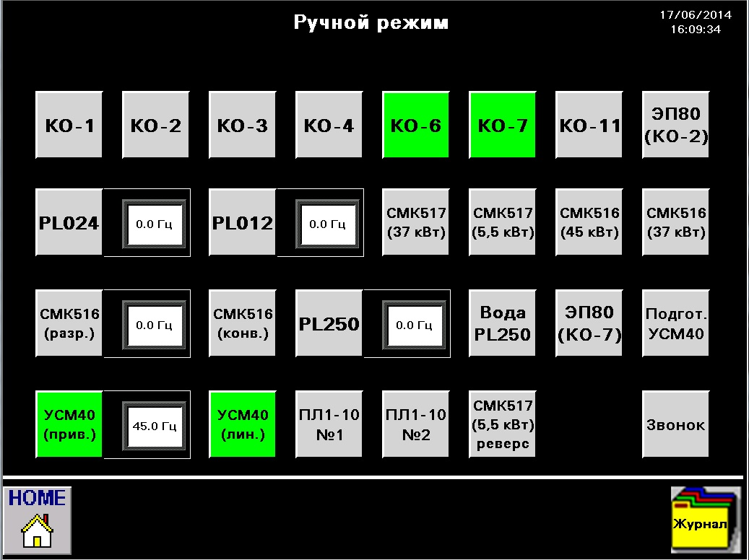
Изм.
Лист
№ документа
Подпись
Дата
Лист
27

Рис. 55 – Пуск приводов в ручном режиме

Чтобы остановить привод, нужно повторно нажать на кнопку данного привода. При тревоге, на месте кнопки пуска привода появится красный мигающий индикатор, и сработает светозвуковая сигнализация. При нажатии на кнопку «Сброс звонка» (см. рис. 48) отключится сигнализация, а красный индикатор, сигнализирующий о наличии тревоги привода, будет мигать до устранения тревоги. После устранения тревоги, на месте красного индикатора будет отображаться кнопка включения. По нажатию кнопки «Квитирование» (см. рис. 53), которая находится на экране в «журнале событий» (см. рис. 50), появится разрешение на запуск приводов.
Для выхода из «Ручного режима» в главное меню необходимо нажать на кнопку «HOME» (см. рис. 56). При этом появится всплывающее окно (см. рис. 57), предупреждающее о выключении приводов при выходе из ручного режима. Для подтверждения и выхода необходимо нажать кнопку “Выйти” (см. рис. 57). При этом будут выключены все привода за исключением электромагнитов. Для выключения приводов вручную, необходимо нажать кнопку “Назад” (см. рис. 57) и произвести выключения.


Рисунок 56 – Кнопка выхода в экран выбора режимов работы

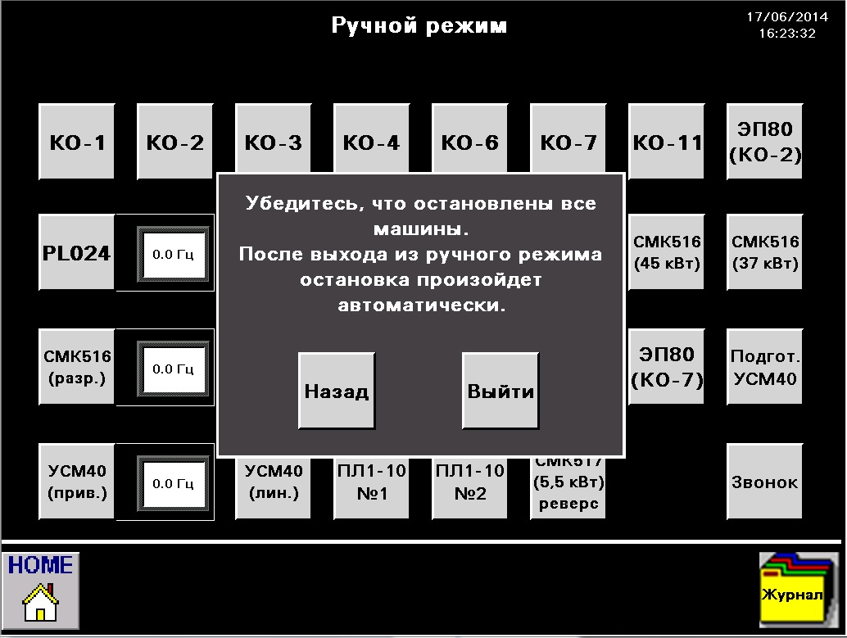
Изм.
Лист
№ документа
Подпись
Дата
Лист
28

Рисунок 57 - Выход из ручного режима

2.6. Заводские настройки

В данном разделе приведены измененные настройки преобразователей частоты и пользовательского интерфейса, произведенные на заводе-изготовителе.

2.6.1. Измененные настройки преобразователей частоты

Меню | Код | Описание | Значение | Примечание
Общие настройки Altivar 312 для PL012, PL024, ПЛ1-10 №1, ПЛ1-10 №2
Ctl- | LAC | Уровень доступа | L3
Ctl- | CHCF | Профиль. Каналы задания и управления разделены | SEP
Ctl- | Fr1 | Канал задания - по сети | Net
Ctl- | rFC | Выбран активным канал задания - 1 | Fr1
Ctl- | Cd1 | Канал управления - с клеммника | tEr
Ctl- | CCS | Выбран активным канал управления - 1 | Cd1
CON | bdCO | Скорость передачи в сети CANopen | 250.0
Общие настройки Altivar 312 для разравнивателя на СМК516
Ctl- | LAC | Уровень доступа | L3
Ctl- | CHCF | Профиль. Каналы задания и управления совмещены | SIN
Ctl- | Fr1 | Канал задания - по сети | Net
Ctl- | rFC | Выбран активным канал задания - 1 | Fr1
CON | bdCO | Скорость передачи в сети CANopen | 250.0
Общие настройки для Altivar 71 для PL250, УСМ40
Ctl- | CHCF | Профиль. Каналы задания и управления разделены | SEP
Ctl- | Fr1 | Канал задания - по сети CANopen | CAN
Ctl- | rFC | Выбран активным канал задания - 1 | Ch1
Ctl- | Cd1 | Канал управления - с клеммника | tEr
Ctl- | CCS | Выбран активным канал управления - 1 | Cd1
CON | bdCO | Скорость передачи в сети CANopen | 250.0
Сетевые настройки преобразователя частоты на питателе PL012
CON | AdCO | Адрес ПЧ в сети CANopen | 1
Сетевые настройки преобразователя частоты на питателе PL024
CON | AdCO | Адрес ПЧ в сети CANopen | 4
Сетевые настройки преобразователя частоты на питателе ПЛ1-10 №1
CON | AdCO | Адрес ПЧ в сети CANopen | 5
Сетевые настройки преобразователя частоты на питателе ПЛ1-10 №2
CON | AdCO | Адрес ПЧ в сети CANopen | 6
Сетевые настройки преобразователя частоты на разравнивателе СМК516
CON | AdCO | Адрес ПЧ в сети CANopen | 7
Сетевые настройки преобразователя частоты на смесителе PL250
CON | AdCO | Адрес ПЧ в сети CANopen | 2
Сетевые настройки преобразователя частоты на вальцах УСМ40
CON | AdCO | Адрес ПЧ в сети CANopen | 3

2.6.2. Настройки пользовательского интерфейса

Пароль доступа в экран настройки рецептуры (кнопка на рис. 24) - 1111.
Пароль доступа в экран настроек (кнопка на рис. 6) - 2222.

Изм.
Лист
№ документа
Подпись
Дата
Лист
29

3. ТЕХНИЧЕСКОЕ ОБСЛУЖИВАНИЕ
Изм.
Лист
№ документа
Подпись
Дата
Лист
30
Техническое обслуживание и ремонт должен производить специально подготовленный квалифицированный персонал в соответствии с требованиями настоящего Руководства и Инструкций, действующих на объекте эксплуатации.
1-ШУ1 не требует постоянного присутствия обслуживающего персонала в процессе эксплуатации.
При выполнении работ внутри 1-ШУ1 необходимо руководствоваться указаниями по технике безопасности, изложенными в разделе 2.
Периодически, не реже 1 раза в 6 месяцев, проводите профилактический осмотр и ревизию 1-ШУ1:
1. Произведите визуальный осмотр шкафа и убедитесь, что в шкафу нет посторонних предметов.
2. При обнаружении пыли и грязи, необходимо её удалить.
3. Проверьте и при необходимости подтяните все доступные болтовые и винтовые соединения электрических цепей. Особое внимание обратите на клеммники внешних подключений (силовые клеммы и клеммы цепей управления).
4. Проверьте состояние и фиксацию штепсельных разъемных соединений контроллера.
5. Проверьте состояние и работу дверных петель и замков, при необходимости смажьте трущиеся детали консистентной смазкой.
Невыполнение вышеперечисленных требований может привести к отказам и преждевременному выходу из строя 1-ШУ1.
Локальное изменение цвета (обесцвечивание или потемнение) силовых элементов, соединительных проводников, шин, зажимов свидетельствует об их перегреве и старении.

4. НЕШТАТНЫЕ СИТУАЦИИ
При возникновении нештатной ситуации, линия автоматически выключается и моментально оповещает персонал о тревоге светозвуковой сигнализацией на шкафу 1-ШУ1, и визуально отображается на экране панели (см. рис. 42). На экране сенсорной панели появится всплывающее окно «Внимание! Сработала защита» (см. рис. 43). Для выключения звуковой сигнализации следует нажать на кнопку «Сброс звонка» (см. рис. 44).
Чтобы посмотреть тревоги, возникнувшие во время работы линии отделения массоподготовки, следует нажать на кнопку «Журнал» (см. рис. 45), после нажатия откроется экран «Журнал событий» (см. рис. 46).
В журнале событий отображаются все тревоги, возникшие во время работы линии отделения массоподготовки.
В 1-ШУ1 срабатывание защит электроприводных механизмов определяется по состоянию пускорегулирующей аппаратуры, описанной в таблице 2.
Когда тревога была устранена, можно запускать технологическую линию. Перед запуском следует нажать кнопку «Квитирование» (см. рис. 49), в ином случае линия не запустится.

ВНИМАНИЕ! Поиск и устранение причины нештатных ситуаций необходимо выполнять при отключенном питании оборудования.

Предусмотрены следующие нештатные ситуации:

- Сработала тепловая защита.
При срабатывании тепловой защиты, линия автоматически выключается, работает светозвуковая сигнализация на шкафу 1-ШУ1, которая оповещает персонал о тревоге. Тревога визуально отображается на экране панели всплывающим окном «Внимание! Сработала защита» (см. рис. 43). Для выключения звуковой сигнализации следует нажать на кнопку «Сброс звонка» (см. рис. 44).
Необходимо устранить причину срабатывания тепловой защиты двигателей.
После устранения причин срабатывания защиты произвести нажатие на кнопку «Квитирование» (рис. 49) в «Журнале событий» (рис. 46) на панели оператора. После этого оборудование может быть запущено в работу.

- Сработала защита по открытому кожуху валков.
Изм.
Лист
№ документа
Подпись
Дата
Лист
31
При срабатывании защит по открытому кожуху на вальцах УСМ40, СМК516, СМК517, линия автоматически выключается, работает светозвуковая сигнализация на шкафу 1-ШУ1, которая оповещает персонал о тревоге. Тревога визуально отображается на экране панели всплывающим окном «Внимание! Сработала защита» (см. рис. 43). Для выключения звуковой сигнализации следует нажать на кнопку «Сброс звонка» (см. рис. 44).
Необходимо устранить причину срабатывания защиты по открытому кожуху валков.
После устранения причин срабатывания защиты произвести нажатие на кнопку «Квитирование» (см. рис. 49) в «Журнале событий» (см. рис. 46) на панели оператора вмонтированной в двери шкафа 1-ШУ1. После этого оборудование может быть запущено в работу в автоматическом режиме.

- Сработала защита по тросовым выключателям.
При срабатывании защит по тросовым выключателям, линия автоматически выключается, работает светозвуковая сигнализация на шкафу 1-ШУ1, которая оповещает персонал о тревоге. Тревога визуально отображается на экране панели всплывающим окном «Внимание! Сработала защита» (см. Рис. 43). Для выключения звуковой сигнализации следует нажать на кнопку «Сброс звонка» (см. Рис. 44).
Необходимо устранить причину срабатывания защиты по тросовому выключателю.
После устранения причин срабатывания защиты произвести нажатие на кнопку «Квитирование» (см. рис. 49) в «Журнале событий» (см. рис. 46) на панели оператора вмонтированной в двери шкафа 1-ШУ1. После этого оборудование может быть запущено в работу в автоматическом режиме.
- Сработала защита отхода валков вальцов СМК516, СМК517.
При срабатывании защиты отхода валков вальцов СМК516, СМК517, линия автоматически выключается, работает светозвуковая сигнализация на шкафу 1-ШУ1, которая оповещает персонал о тревоге. Тревога визуально отображается на экране панели всплывающим окном «Внимание! Сработала защита» (см. рис. 43). Для выключения звуковой сигнализации следует нажать на кнопку «Сброс звонка» (см. рис. 44).
Необходимо устранить причину срабатывания защиты схода валков.
После устранения причин срабатывания защиты произвести нажатие на кнопку «Квитирование» (см. рис. 49) в «Журнале событий» (см. рис. 46) на панели оператора вмонтированной в двери шкафа 1-ШУ1. После этого оборудование может быть запущено в работу в автоматическом режиме.

- Сработала защита шкафов управления
Сработала защита шкафов управления ШУ ПУ01, ШУ PL024, ШУ PL012, 3_ШУ1, линия автоматически выключается, работает светозвуковая сигнализация на шкафу 1-ШУ1, которая оповещает персонал о тревоге. Тревога визуально отображается на экране панели всплывающим окном «Внимание! Сработала защита» (см. рис. 43). Для выключения звуковой сигнализации следует нажать на кнопку «Сброс звонка» (см. рис. 44).
Необходимо устранить причину срабатывания защиты в шкафах управления.
После устранения причин срабатывания защиты произвести нажатие на кнопку «Квитирование» (см. рис. 49) в «Журнале событий» (см. рис. 46) на панели оператора вмонтированной в двери шкафа 1-ШУ1. После этого оборудование может быть запущено в работу в автоматическом режиме.

5. РЕМОНТ И ГАРАНТИЙНЫЕ ОБЯЗАТЕЛЬСТВА
Изм.
Лист
№ документа
Подпись
Дата
Лист
32

Текущий ремонт 1-ШУ1 производится путем замены комплектующих, вышедших из строя.

Гарантийный срок 12 месяцев с момента ввода в эксплуатацию 1-ШУ1, но не более 18 месяцев с момента поставки.
Гарантийные обязательства не распространяются на комплектующие вышедшие из строя по причине отклонения параметров питающей сети более допустимого и несоблюдение условий эксплуатации, указанных в разделе 1.2.
Предприятие-изготовитель снимает гарантийные обязательства на оборудование, подвергшееся эксплуатации в условиях, отличных от указанных в разделе 1.2.
Предприятие-изготовитель снимает гарантийные обязательства на оборудование, подвергшееся ремонту в период гарантийного срока без согласия и участия предприятия изготовителя.

СВИДЕТЕЛЬСТВО О ПРИЕМКЕ

1-ШУ1 заводской № ______________ изготовлен в соответствии с действующей технической документацией и признан годным для эксплуатации.

Начальник ОТК

МП ________________________________________
личная подпись расшифровка
подписи
_______________
месяц, год

Изм.
Лист
№ документа
Подпись
Дата
Лист
33

ПРИЛОЖЕНИЕ А

Схема электрическая принципиальная
Перечень элементов
Изм.
Лист
№ документа
Подпись
Дата
Лист
34

ПРИЛОЖЕНИЕ Б

Схема внешних подключений

ДЛЯ ЗАМЕТОК
Изм.
Лист
№ документа
Подпись
Дата
Лист
35

